สถานีตำรวจภูธรเมืองราชบุรี
รายงานการปฏิบัติราชการประจำเดือน ธันวาคม 2566
ประจำปีงบประมาณ พ.ศ.2567

ข้อมูล ณ วันที่ 31 ธันวาคม 2566

สภ.เมืองราชบุรี
รายงานการปฏิบัติราชการ ประจำเดือน ธันวาคม 2566
งานอำนวยการ

โครงการ/กิจกรรม : โครงการ บังคับใช้กฎหมาย อำนวยความยุติธรรม และบริการประชาชน
กิจกรรม การบังคับใช้กฎหมาย และบริการประชาชน
รายละเอียด : จัดหาวัสดุ อุปกรณ์ในการดำเนินงานให้มีความพร้อม เพียงพอต่อการปฏิบัติงาน
ระยะเวลาดำเนินการ : ตุลาคม 2566 - กันยายน 2567
หน่วยงานที่รับผิดชอบ : งานอำนวยการ สถานีตำรวจภูธรเมืองราชบุรี
รายงานการปฏิบัติ พร้อมภาพกิจกรรม ประจำเดือน ธันวาคม 2566
รายงานจำนวนหนังสือรับเข้า - ส่งออก
วันที่ 1 – 31 ธ.ค.66
- มีหนังสือรับเข้า จำนวน 397 เรื่อง
- มีหนังสือส่งออก จำนวน 895 เรื่อง

ประชุมบริหารราชการประจำเดือน ธันวาคม 2566
เมื่อวันที่ 13 ธ.ค.66 เวลา 10.00 น. พ.ต.อ.ทรงวุฒิ เจริญวิชยเดช ผกก.สภ.เมืองราชบุรี ประชุมข้าราชการตำรวจ สภ.เมืองราชบุรี ชี้แจงแนวทางการปฏิบัติงานตามแนวทางการบริหารราชการ เนื่องในโอกาสเข้าดำรงตำแหน่ง ผกก.สภ.เมืองราชบุรี กำชับการออกตรวจตามจุดเสี่ยงจุดล่อแหลมต่างๆในพื้นที่รับผิดชอบเพื่อป้องกันความผิดที่กระทำกับทรัพย์สินของประชาชน กำชับการดำเนินโครงการต่างๆตามคำสั่งของผู้บังคับบัญชาหน่วยเหนือ
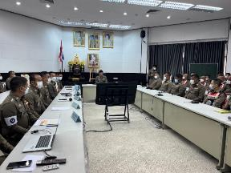
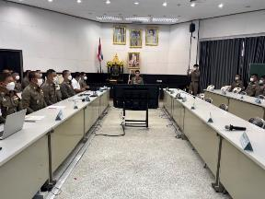

โครงการอาหารกลางวัน
สภ.เมืองราชบุรี โดย พ.ต.อ.ทรงวุฒิ เจริญวิชยเดช ผกก.สภ.เมืองราชบุรี ได้จัดสวัสดิการโครงการอาหารกลางวันให้แก่ข้าราชการตำรวจ สภ.เมืองราชบุรีเป็นประจำทุกวันจันทร์ – ศุกร์

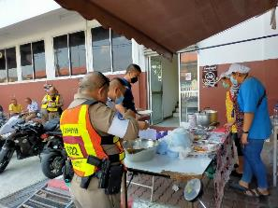
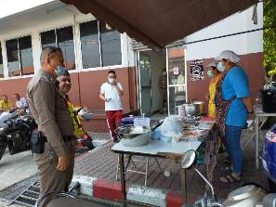

ร่วมลงนาม MOU กับสถานศึกษา
25 ธ.ค.66
เมื่อวันที่ 25 ธ.ค.66 พ.ต.ท.ต้องชนะ อารีมิตร รอง ผกก.ป.สภ.เมืองราชบุรี ได้ร่วมลงนาม MOU สถานศึกษา สีขาวและปลอดยาเสพติด อบายมุข กับผู้อำนวยการและอาจารย์ โรงเรียนวัดดอนตลุง (ราษฎ์ศัทธาทาน)

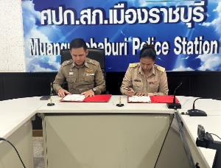
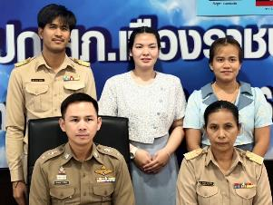

ชุดมวลชนสัมพันธ์ และจิตอาสา
14 ธ.ค.66
เมื่อวันที่ 14 ธ.ค.66 .เจ้าหน้าที่ชุดชุมชนสัมพันธ์และจิตอาสาได้ดำเนินกิจกรรมนำของไปให้ผู้ป่วยติดเตียงและผู้ยากไร้ ในพื้นที่ ต.พิกุลทอง อ.เมืองราชบุรี จ.ราชบุรี เพื่อเป็นขวัญและกำลังใจในการดำเนินชีวิต

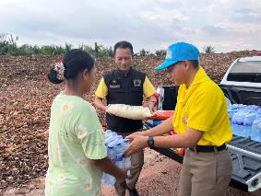
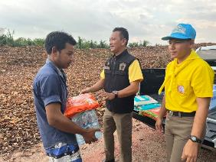

วันที่ 1 – 31 ธ.ค.66 เจ้าหน้าที่ชุมชนสัมพันธ์และจิตอาสา ร่วมกิจกรรมต่างๆ จำนวนทั้งสิ้น 15 ครั้ง
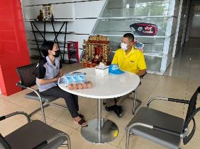
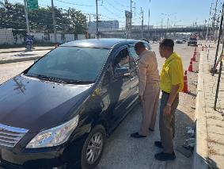
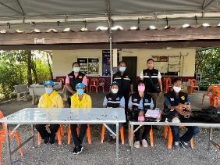
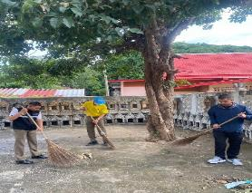

สภ.เมืองราชบุรี
รายงานการปฏิบัติราชการ ประจำเดือน ธันวาคม 2566
งานป้องกันปราบปราม
โครงการ/กิจกรรม : โครงการ บังคับใช้กฎหมาย อำนวยความยุติธรรม และบริการประชาชน
กิจกรรม การบังคับใช้กฎหมาย อำนวยความยุติธรรม และบริการประชาชน
รายละเอียด : การมีส่วนร่วมของประชาชนในชุมชน การดูแลความปลอดภัยในชีวิตและทรัพย์สินของ
ประชาชน
ระยะเวลาดำเนินการ : ตุลาคม 2566 – กันยายน 2567
หน่วยงานที่รับผิดชอบ : งานป้องกันปราบปราม สถานีตำรวจภูธรเมืองราชบุรี
รายงานการปฏิบัติ พร้อมภาพกิจกรรม ประจำเดือน ธันวาคม 2566
ภารกิจถวายความปลอดภัย
เมื่อวันที่ (3 ธ.ค.66) เวลา 11.00 น. พ.ต.อ.ไพบูลย์ แพรสีนวล ผกก.สภ.เมืองราชบุรี , พ.ต.ท.ต้องชนะ อารีมิตร รอง ผกก.ป.สภ.เมืองราชบุรี , พ.ต.ท.กำพล จินดาวงษ์ รอง ผกก.สส.สภ.เมืองราชบุรี , พ.ต.ท.กฤษฎิ์ชัช โพธิ์ไพบูลย์ สวป.สภ.เมืองราชบุรี , พ.ต.ท.นิพนธ์ ศรนรินทร์ สว.(สอบสวน) สภ.เมืองราชบุรี , พ.ต.ต.อุกฤษฏ์ สุธีรพงษ์สิทธิ์ สว.จร.สภ.เมืองราชบุรี ร่วมกันประชุมชี้แจงแนวทางการปฏิบัติ และตรวจเครื่องแต่งกาย ทรงผม อุปกรณ์การปฏิบัติหน้าที่ ให้กับข้าราชการตำรวจ สภ.เมืองราชบุรี ในการถวายความปลอดภัย และอำนวยความสะดวกการจราจร แด่ สมเด็จพระเจ้าลูกเธอ เจ้าฟ้าสิริวัณณวรี นารีรัตนราชกัญญา เสด็จทรงประทับพักอิริยาบท และประทับแรม(เป็นการส่วนพระองค์) ในเขตพื้นที่ จว.ประจวบคีรีขันธ์ เส้นถนนเพชรเกษม ณ หน้า สภ.เมืองราชบุรี
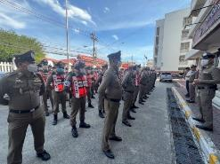
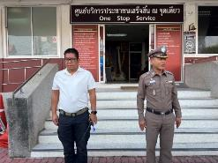

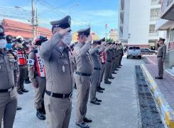
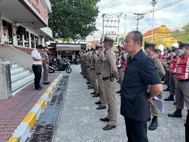

13 ธ.ค.66
เมื่อวันที่ 13 ธ.ค.66 เวลา 10.00 น. พ.ต.อ.ทรงวุฒิ เจริญวิชยเดช ผกก.สภ.เมืองราชบุรี , พ.ต.ท.ต้องชนะ อารีมิตร รอง ผกก.ป.สภ.เมืองราชบุรี , พ.ต.ท.กำพล จินดาวงษ์ รอง ผกก สส.สภ.เมืองราชบุรี , พ.ต.ท.ชลิต วิไลลักษณ์ตระกูล รอง ผกก.จร.สภ.เมืองราชบุรี , พ.ต.ท.กฤษฏิ์ชัช โพธิ์ไพบูลย์ สวป.สภ.เมืองราชบุรี , พ.ต.ท.ชุมพล สุขภักดี สว.สส.สภ.เมืองราชบุรี , พ.ต.ต.อุกฤษฎ์ สุธีรพงศ์สิทธิ์ สว.จร.สภ.เมืองราชบุรี ปล่อยแถวข้าราชการตำรวจ สภ.เมืองราชบุรี ตรวจความพร้อมเพื่อไปปฏิบัติหน้าที่ถวายความปลอดภัยในเส้นทางสำรอง สมเด็จพระกนิษฐาธิราชเจ้า กรมสมเด็จพระเทพรัตนราชสุดาฯ สยามบรมราชกุมารี เสด็จพระราชทานดำเนินไปพระราชทานเข็มที่ระลึกแก่ผู้บริจาคโลหิต ณ โรงแรมเดอะรีเจ้นท์ ชะอำ บีช รีสอร์ท อ.ชะอำ จ.เพชรบุรี ณ หน้า สภ.เมืองราชบุรี
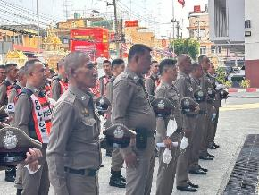
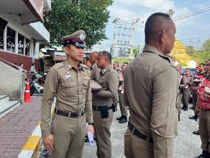
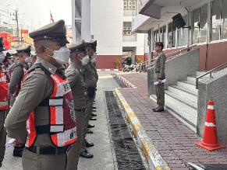
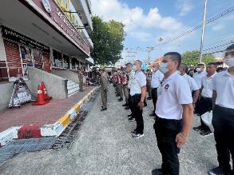

การปล่อยแถวสายตรวจและฝึกซ้อมยุทธวิธีตำรวจ

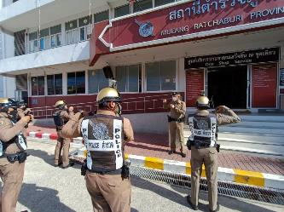
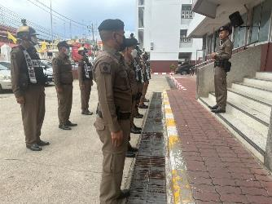
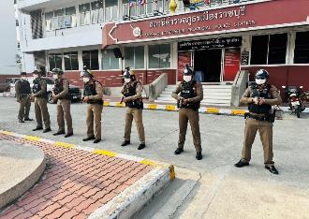
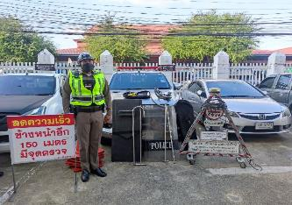

วันที่ 1 – 31 ธันวาคม 2566 พ.ต.ท.ต้องชนะ อารีมิตร รอง ผกก.ป.สภ.เมืองราชบุรี และ พ.ต.ท.กฤษฏิ์ชัช โพธิ์ไพบูลย์ สวป.สภ.เมืองราชบุรี เรียกรวมแถวหน้า สภ.เมืองราชบุรี พร้อมทั้งชี้แจงข้อราชการต่างๆ ดังนี้
- กำชับการปฏิบัติหน้าที่ให้มีความพร้อมอยู่เสมอ
- ออกตรวจจุดเสี่ยงจุดล่อแหลมในพื้นที่รับผิดชอบและบันทึกลงระบบ Police 4.0
- ออกตรวจเยี่ยมประชาชน ตามโครงการ Stop Walk and talk
- ปฏิบัติตามแนวทาง การยกระดับการบริการประชาชนของสถานีตำรวจ
- กำชับการปฎิบัติหน้าที่ ตามหลักยุทธวิธี ไม่ประมาท
- ฝึกทบทวนยุทธวิธีตำรวจ
- ตรวจความพร้อมก่อนออกปฏิบัติหน้าที่ เครื่องแต่งกาย อาวุธอุปกรณ์ประจำกาย และยานพาหนะ
- ตรวจสอบระบบ Police i lert you มีเสียงเตือน
- ตรวจห้องควบคุม สะอาด มั่นคง แข็งแรง
- ระบบแจ้งเหตุ 191 พร้อมใช้งาน
ผู้รับผิดชอบกิจกรรม : พ.ต.ท.ต้องชนะ อารีมิตร รอง ผกก.ป.สภ.เมืองราชบุรี , พ.ต.ท.กฤษฏิ์ชัช โพธิ์ไพบูลย์ สวป.สภ.เมืองราชบุรี
การออกตรวจตามแผนการตรวจ
การแบ่งเขตตรวจ
1. นายร้อยตำรวจเวร 20 และสายตรวจรถยนต์ รับผิดชอบ 22 ตำบล
2. สายตรวจรถจักรยานยนต์ แบ่งเป็น 4 เขต รับผิดชอบในพื้นที่เทศบาลเมืองราชบุรี โดยจุดตรวจ(ตู้แดง) แบ่งเป็น
สายตรวจรถจักรยานยนต์ เขตที่ 1 มีจุดตรวจ 13 จุดตรวจ(ตู้แดง)
สายตรวจรถจักรยานยนต์ เขตที่ 2 มีจุดตรวจ 13 จุดตรวจ(ตู้แดง)
สายตรวจรถจักรยานยนต์ เขตที่ 3 มีจุดตรวจ 12 จุดตรวจ(ตู้แดง)
สายตรวจรถจักรยานยนต์ เขตที่ 4 มีจุดตรวจ 12 จุดตรวจ(ตู้แดง)
3. สายตรวจตำบลมี 7 กลุ่ม แยกเป็น
1 กลุ่มที่ 1 ประกอบด้วย สายตรวจตำบล บ้านไร่ , คุ้งกระถิน และ คุ้งน้ำวน
2 กลุ่มที่ 2 ประกอบด้วย สายตรวจตำบล คูบัว , ดอนตะโก และ อ่างทอง
3 กลุ่มที่ 3 ประกอบด้วยสายตรวจตำบล สามเรือน , บางป่า และ พิกุลทอง
4 กลุ่มที่ 4 ประกอบด้วยสายตรวจตำบล โคกหม้อ , ท่าราบ และ พงสวาย
5 กลุ่มที่ 5 ประกอบด้วยสายตรวจตำบล เขาแร้ง หลุมดิน และ หนองกลางนา
6 กลุ่มที่ 6 ประกอบด้วยสายตรวจตำบล เจดีย์หัก , เกาะพลับพลา และ หินกอง
7 กลุ่มที่ 7 ประกอบด้วยสายตรวจตำบล น้ำพุ , ห้วยไผ่ และ ดอนแร่

ช่วงวันที่ 1 – 31 ธ.ค.66 งานป้องกันปราบปราม นำโดย พ.ต.ท.ต้องชนะ อารีมิตร รอง ผกก.ป. สภ.เมืองราชบุรี, พ.ต.ท.กฤษฏิ์ชัช โพธิ์ไพบูลย์ สวป.สภ.เมืองราชบุรี, ร้อยเวร 2-0 สายตรวจรถยนต์ ได้มีการออกตรวจจุดเสี่ยง จุดล่อแหลมร้านสะดวกซื้อในพื้นที่ เพื่อป้องกันเหตุ สร้างความอุ่นใจ และรักษาความปลอดภัยให้แก่ประชาชน
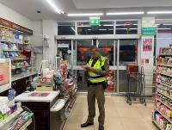
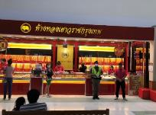
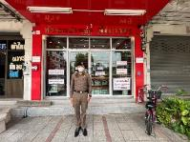
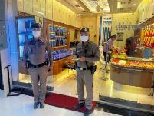
จำนวน 175 ครั้ง

การปฏิบัติงานป้องกันปราบปรามอาชญากรรมของสถานีตำรวจ ผ่านระบบ POLICE 4.0

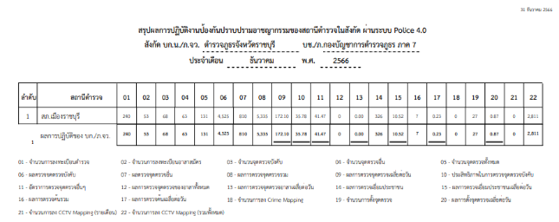

แผนปฏิบัติการรักษาความสงบเรียบร้อยในช่วงเทศกาลปีใหม่ 2567
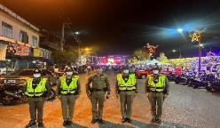
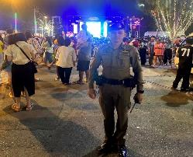
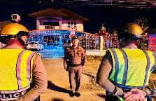
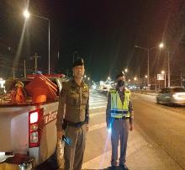
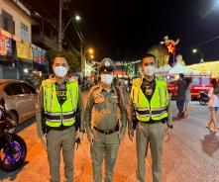
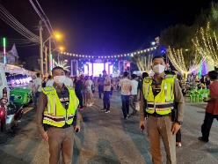
31 ธ.ค.66 วันที่ 31 ธ.ค.66 ถึง 1 ม.ค.67 เวลา 19.00 น. ข้าราชการตำรวจ สถานีตำรวจภูธรเมืองราชบุรี ได้ปฏิบัติหน้าที่ดูแลความสงบเรียบร้อย และความปลอดภัย แก่ประชาชนในช่วงเทศกาลปีใหม่ ในพื้นที่ของอำเภอเมืองราชบุรี

การฝึกประจำสัปดาห์
จัดทำคำสั่งแต่งตั้งครูฝึก และมอบหมายผู้ทำการฝึก โดยแบ่งออกเป็น 4 ชุด ทำการฝึกตามตารางการฝึก โดยทำการฝึกทุกวันพุธของสัปดาห์ในรอบหนึ่งเดือน ประจำเดือน ธ.ค.66

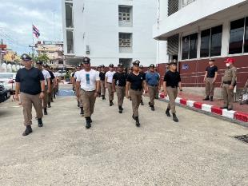
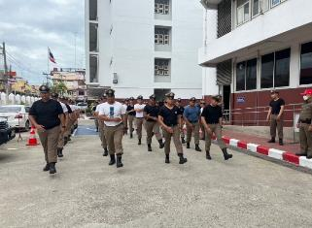

ผลการจับกุม
ช่วงวันที่ 1 – 31 ธ.ค.66 ผลการจับกุมของเจ้าหน้าที่ตำรวจสายงานป้องกันปราบปราม เพื่อป้องกันเหตุ สร้างความอุ่นใจ และรักษาความปลอดภัยให้แก่​​ประชาชน ดังนี้
1. ข้อหาจำหน่าย 1 ราย 2. ข้อหาครอบครอง 6 ราย
3. ข้อหาครอบครองเพื่อเสพ 9 ราย 4. ข้อหาเสพ 26 ราย
5. ข้อหาอาวุธปืน 4 ราย 6. จับตามหมายจับ 0 ราย
7. ข้อหาลักทรัพย์ 3 ราย
รวมทั้งหมด 49 ราย

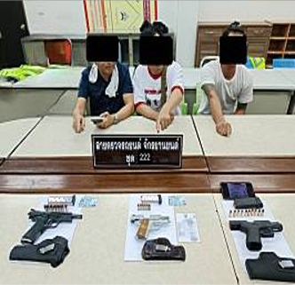
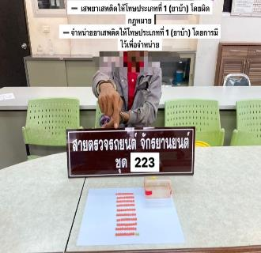

ครูตำรวจแดร์
โครงการ/กิจกรรม : โครงการ การศึกษาเพื่อต่อต้านการใช้ยาเสพติดในโรงเรียน (D.A.R.E)
รายละเอียด : ต่อต้านการใช้ยาเสพติดในเด็กนักเรียน ควบคุมการขยายตัวของปัญหายา
เสพติด ลดการแพร่ระบาดของยาเสพติดในสถานศึกษา สร้างภูมิคุ้มกันแก่
เด็กและเยาวชน
ระยะเวลาดำเนินการ : ตุลาคม 2566 - กันยายน 2567
หน่วยงานที่รับผิดชอบ : งานป้องกันปราบปราม สถานีตำรวจภูธรเมืองราชบุรี
รายงานการปฏิบัติ พร้อมภาพกิจกรรม ประจำเดือน ธันวาคม 2566
8 ธ.ค.66
เมื่อวันที่ 8 ธ.ค.66 ชุดครูแดร์ และชุด ชุมชนสัมพันธ์ ได้มีการดำเนินการตามโครงการครูแดร์ ให้ความรู้เรื่องโทษของยาเสพติด ณ โรงเรียนวัดห้วยปลาดุก

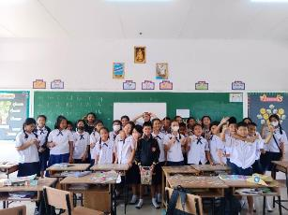
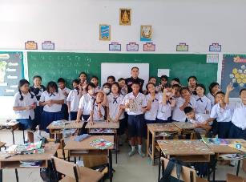

สภ.เมืองราชบุรี
รายงานการปฏิบัติราชการ ประจำเดือน ธันวาคม 2566
งานสืบสวน

โครงการ/กิจกรรม : โครงการปราบปรามการค้ายาเสพติด
กิจกรรม สกัดกั้น ปราบปราม การผลิต การค้ายาเสพติด
รายละเอียด : ปราบปรามนักค้ายาเสพติด สกัดกั้นการนำเข้า ส่งออกยาเสพติด
ปราบปรามสกัดกันเส้นทาง ลำเลียง เพื่อลดการแพร่ ระบาดของยาเสพติด
และสลายโครงสร้างเครือข่าย ผู้มีอิทธิพลที่เกี่ยวข้องกับยาเสพติด
ระยะเวลาดำเนินการ : ตุลาคม 2566 – กันยายน 2567
หน่วยงานที่รับผิดชอบ : งานสืบสวน สถานีตำรวจภูธรเมืองราชบุรี
รายงานการปฏิบัติ พร้อมภาพกิจกรรม ประจำเดือน ธันวาคม 2566
1. สถิติการจับกุมความผิดเกี่ยวกับยาเสพติด
ประเภทความผิด | จับกุม (ราย)
จำหน่าย | 1
ครอบครอง | -
ครอบครองเพื่อเสพ | -
เสพ | 4
รวม | 5

2. สถิติการจับกุมความผิดเกี่ยวกับอาวุธปืน
ประเภทความผิด | จับกุม (ราย)
อาวุธปืนมีทะเบียน | 2
อาวุธปืนไม่มีทะเบียน | 2
รวม | 4

3. ผลการจับกุมยาเสพติดและคดีอื่นๆรายสำคัญ
20 ธ.ค.66
เมื่อวันที่ 20 ธ.ค.66 เวลาประมาณ 15.30 น. ชุดสืบสวน สภ.เมืองราชบุรี ได้ร่วมกันจับกุมผู้ต้องหา 2 ราย 2 คน พร้อมของกลาง 1. ยาเสพติดให้โทษประเภท 1 (ยาบ้า) จำนวน 217 เม็ด ซึ่งต้องหาว่ากระทำผิดฐาน “ร่วมกันจำหน่ายยาเสพติดให้โทษประเภท1 (ยาบ้า) โดยการมีไว้เพื่อจำหน่ายเเละเสพยาเสพติดให้โทษประเภท๑โดยผิดกฎหมายเเละเป็นผู้ขับขี่เสพยาเสพติดให้โทษประเภท1 (ยาบ้า)โดยฝ่าฝืนต่อกฎหมาย
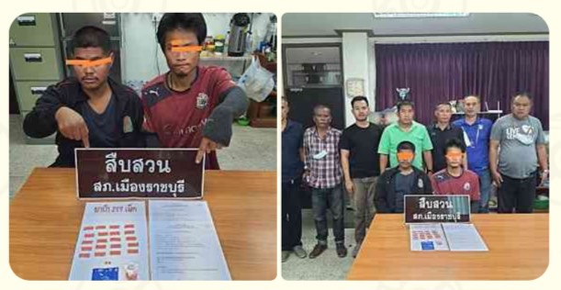

7 ธ.ค.66
เมื่อวันที่ 7 ธ.ค.66 ได้มีการจับกุมตัวผู้ต้องหา “ลักทรัพย์ของผู้อื่นในเคหสถานเวลากลางคืน โดยใช้ยานพาหนะเพื่อสะดวกแก่การกระทำความผิด และพาทรัพย์นั้นไปให้พ้นจากการจับกุม”
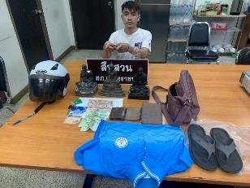
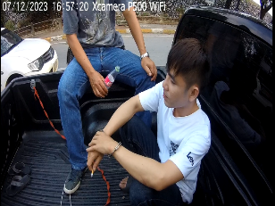

ช่วงวันที่ 1 – 31 ธ.ค.66 ได้มีการจับกุมตัวผู้ต้องหาตามหมายจับ 5 ราย ผู้ต้องหา 5 คน ดังนี้
1.วันที่ 15 ธ.ค.66 จับกุมตามหมายจับศาลจังหวัดราชบุรี ที่ จ.450/2566 ความผิดฐาน “อนาจาร ข่มขืนกระทำชำเรา ความรุนแรงครอบครัว”
2.วันที่ 18 ธ.ค.66 จับกุมตามหมายจับศาลแขวงจังหวัดราชบุรี ที่ จ.449/2566 ความผิดฐาน “บุกรุกทำให้เสียทรัพย์”
3.วันที่ 21 ธ.ค.66 จับกุมตามหมายจับศาลแขวงจังหวัดราชบุรี ที่ จ.110/2566 ความผิดฐาน “ทำร้ายร่างกายผู้อื่น”
4.วันที่ 25 ธ.ค.66 จับกุมตามหมายจับศาลแขวงจังหวัดราชบุรี ที่ จ.13/2563 ความผิดฐาน “ฉ้อโกงประชาชน พรบ.คอมพิวเตอร์”
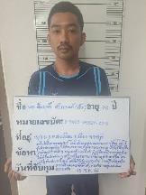
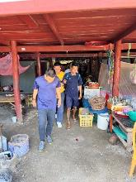
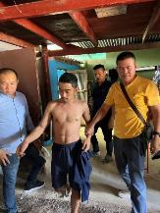
5.วันที่ 25 ธ.ค.66 จับกุมตามหมายจับศาลแขวงจังหวัดราชบุรี ที่ จ.21/2560 ความผิดฐาน “ร่วมกันฉ้อโกงทรัพย์”

สภ.เมืองราชบุรี
รายงานการปฏิบัติราชการ ประจำเดือน ธันวาคม 2566
งานสอบสวน
โครงการ/กิจกรรม : โครงการ บังคับใช้กฎหมาย อำนวยความยุติธรรมและบริการประชาชน
กิจกรรม การบังคับใช้กฎหมายและบริการประชาชน
รายละเอียด : ควบคุมคดีอาญากลุ่มคดีความผิดเกี่ยวกับทรัพย์
ชีวิต ร่างกาย และเพศปราบปรามนักค้ายาเสพติด
ระยะเวลาดำเนินการ : ตุลาคม 2566 - กันยายน 2567
หน่วยงานที่รับผิดชอบ : งานสอบสวน สถานีตำรวจภูธรเมืองราชบุรี
รายงานการปฏิบัติ พร้อมภาพกิจกรรม ประจำเดือน ธันวาคม 2566

สถิติคดีอาญา 4 กลุ่ม ประจำเดือน ธันวาคม 2566
ประเภทความผิด | เกิด | จับ | ผู้ต้องหา | หมายเหตุ
กลุ่มที่ 1 ความผิดเกี่ยวกับชีวิต ร่างกาย และเพศ | 1 | 1 | 1
กลุ่มที่ 2 ความผิดเกี่ยวกับทรัพย์ | 11 | 10 | 10
กลุ่มที่ 3 ความผิดพิเศษ | 1 | 1 | 1
- พ.ร.บ.คอมฯ | 1 | 1 | 1
กลุ่มที่ 4 ความผิดรัฐเป็นผู้เสียหาย | 107 |  | 108
- ยาเสพติด | 92 |  | 93
- อาวุธปืน | 9 |  | 9
- การพนัน | 0 |  | 0
- ความผิดเกี่ยวกับควบคุมเครื่องดื่มแอลฯ | 0 |  | 0
- พ.ร.บ.ควบคุมเครื่องดื่มแอลฯ | 0 |  | 0

สถิติคดีจราจร ประจำเดือน ธันวาคม 2566
- คดีจราจร 5 ราย

15 ธ.ค.66
เมื่อวันที่ 15 ธันวาคม 2566 พนักงานสอบสวนได้รับแจ้งความร้องทุกข์ โดยผู้แจ้ง ได้มาพบพนักงานสอบสวน เพื่อให้เจ้าหน้าที่ตำรวจช่วย ติดตามจับกุมคนร้ายมาดำเนินคดี ในข้อหา ฉ้อโกง โดยผลการปฏิบัติสามารถจับกุมตัวคนร้ายมาดำเนินคดีได้ จนเป็นที่พอใจแก่ผู้แจ้ง

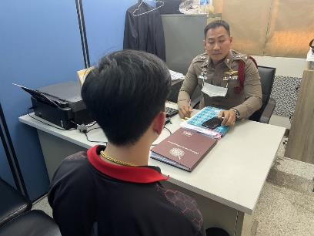

ช่วงวันที่ 1 – 30 ธันวาคม 2566 พนักงานสอบสวนได้รับแจ้งความร้องทุกข์ จำนวน 192 เรื่อง
ช่วงวันที่ 1 – 30 ธันวาคม2566 พนักงานสอบสวนได้รับสำนวนคดีอาญาไว้ทำการอบสวน จำนวน 163 คดี สอบสวนเสร็จสิ้นแล้ว 141 คดี คงเหลือ 22 คดี

การตรวจสถานที่เกิดเหตุ
16 ธ.ค.66
วันที่ 16 ธันวาคม 2566 เวลาประมาณ 15.30 น. ร.ต.ท.อนุวัฒน์ สำราญ รอง สว.(สอบสวน) สภ.เมืองราชบุรี ตรวจสถานที่เกิด ชายจมน้ำเสียชีวิต ที่บริเวณริมคลองอู่เรือ หมู่ 3 ต.บ้านไร่ อ.เมือง จ.ราชบุรี และดำเนินในส่วนที่เกี่ยวข้องต่อไป

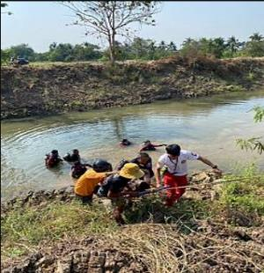
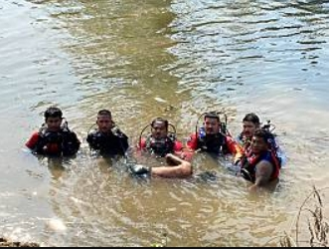

สภ.เมืองราชบุรี
รายงานการปฏิบัติราชการ ประจำเดือน ธันวาคม 2566
งานจราจร
โครงการ/กิจกรรม : โครงการ บังคับใช้กฎหมาย อำนวยความยุติธรรม และบริการประชาชน
กิจกรรม การบังคับใช้กฎหมาย และบริการประชาชน
รายละเอียด : ป้องกันการเกิดอุบัติเหตุทางท้องถนน อำนวยความสะดวกแก่ประชาชน
ในการใช้รถใช้ถนน
ระยะเวลาดำเนินการ : ตุลาคม 2566 - กันยายน 2567
หน่วยงานที่รับผิดชอบ : งานจราจร สถานีตำรวจภูธรเมืองราชบุรี
รายงานการปฏิบัติ พร้อมภาพกิจกรรม ประจำเดือน ธันวาคม 2566

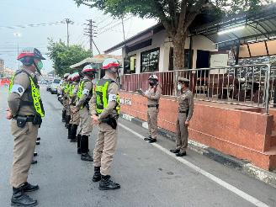
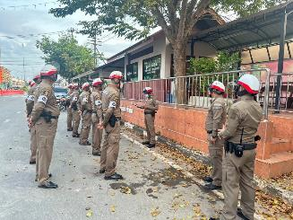
การปล่อยแถวสายตรวจจราจร

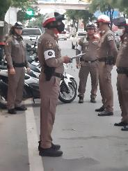
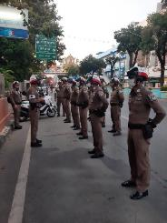

วันที่ 1 – 31 ธ.ค.66 เวลา 06.30 น. พ.ต.ต.อุกฤษฎ์ สุธีรพงศ์สิทธิ์ สว.จร.สภ.เมืองราชบุรี เรียกเเถวตรวจเช็คจำนวนเจ้าหน้าที่ตำรวจจราจร
- แจ้งภาระกิจประจำวัน ภาระกิจพิเศษที่จะต้องปฏิบัตินวันนี้ แจ้งนโยบายของผู้บังคับบัญชาให้ทราบและกำชับให้ปฏิบัติตามด้วยความเคร่งครัด
- ปฏิบัติหน้าที่ด้วยความซื่อสัตย์สุจริต​ ยึดหลักกฎหมายและระเบียบโดยเคร่งครัด ไม่เรียกรับผลประโยชน์ใดๆ โดยมิชอบ​
- ประชาสัมพันธ์การสวมหมวกนิรภัย ตามโครงการสวมหมวกนิรภัย 100 เปอร์เซ็นต์ และกวดขันจับกุม 10 ข้อหาหลักและข้อหานโยบายอย่างต่อเนื่องเพื่อป้องกันและลดอุบัติเหตุทางถนน
- ในชั่วโมงเร่งด่วนให้ประจำจุดอำนวยความสะดวกการจราจรอย่างเคร่งครัด
- ตรวจเครื่องแบบการแต่งกาย ทรงผมและอุปกรณ์ที่ใช้ในการปฎิบัติหน้าที่เรียบร้อย จึงปล่อยแถวออกปฏิบัติหน้าในเขตพื้นที่รับผิดชอบ
ผู้รับผิดชอบกิจกรรม : พ.ต.ต.อุกฤษฎ์ สุธีรพงศ์สิทธิ์ สว.จร.สภ.เมืองราชบุรี

การอำนวยความสะดวกด้านการจราจรบริเวณหน้าโรงเรียน ตลาดสด และบริเวณการจราจรหนาแน่น
ช่วงวันที่ 1 - 31 ธ.ค.66 จราจรเวร อำนวยความสะดวกด้านการจราจร บริเวณหน้าโรงเรียนในพื้นที่เขตเทศบาลเมืองราชบุรี และทางแยกที่มีการจราจรหนาแน่น ในช่วงเวลาชั่วโมงเร่งด่วน จำนวน 20 ครั้ง

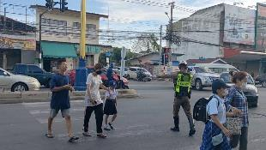 |  | 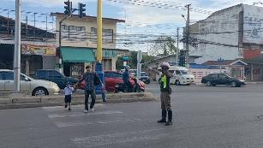
การตั้งจุดตรวจกวดขันวินัยจราจร

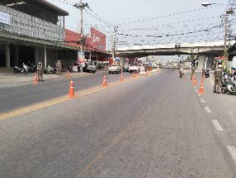 | 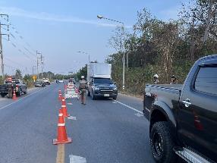

วันที่ 1 – 31 ธ.ค.66 พ.ต.ต.อุกฤษฎ์ สุธีรพงศ์สิทธิ์ สว.จร.สภ.เมืองราชบุรี ผู้ควบคุมปฏิบัติ, พร้อมชุดจราจร ทำการตั้งจุดตรวจกวดขันวินัยจราจร และเพื่อป้องกันและลดอุบัติเหตุทางท้องถนนในพื้นที่รับผิดชอบของสภ.เมืองราชบุรี
ก่อนปฏิบัติหน้าที่ ได้เรียกชุดปฏิบัติการทุกนาย ชี้แจงภารกิจ ข้อกฎหมาย อำนาจหน้าที่ของเจ้าหน้าที่ฯ แก่ จนท.ตำรวจ ประจำจุดตรวจ ให้ตั้งจุดตรวจด้วยความเข้มแข็ง อดทน ปฏิบัติต่อประชาชนด้วยวาจาสุภาพ เรียบร้อย ไม่กระทบต่อความเดือดร้อนของประชาชน โดย
- ตรวจความพร้อมเจ้าหน้าที่ แต่งเครื่องแบบเรียบร้อยมีกล้องประจำตัว ครบทุกนาย
- ตรวจความพร้อมอุปกรณ์ประจำจุดตรวจ และ กำชับการปฏิบัติดังนี้
1. กวดขันวินัยจราจร 10 ข้อหาหลัก (10 รสขม)
2. การแข่งรถในทางและความผิดอื่นที่เกี่ยวข้อง
3. ตรวจยึดยานพาหนะต้องสงสัยไม่ติดแผ่นป้ายทะเบียน
4. คัดกรองหรือป้องกันบุคคล กลุ่มบุคคลที่จะใช้เส้นทางเข้าไปก่อเหตุ สร้างสถานการณ์หรือก่อความวุ่นวาย

- ประจำเดือน ธันวาคม 2566 มีการตั้งจุดตรวจกวดขันวินัยจราจร โดยอนุมัติจาก ผบก.ภ.จว.ราชบุรี มีผลการจับกุม ดังนี้

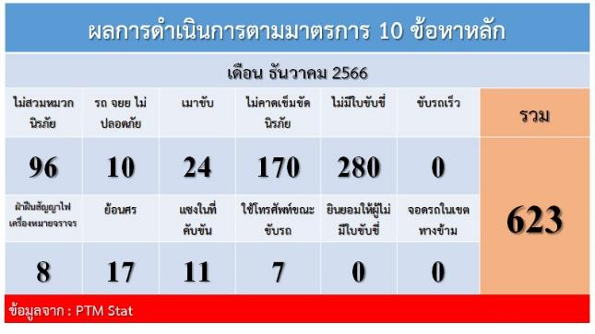

การประชาสัมพันธ์ การสวมหมวกนิรภัย 100%
เมื่อวันที่ 4 ธ.ค.66 เวลา 09.30 น. งานจราจร สภ.เมืองราชบุรี ตามที่คณะกรรมการศูนย์อำนวยความปลอดภัยทางถนน มีมติเห็นชอบให้วันที่ 21 มกราคม ของทุกปี เป็น "วันความปลอดภัยของผู้ใช้ถนน" จังหวัดราชบุรีประกาศให้การสวมหมวกนิรภัย 100 เปอร์เซ็นต์ เป็นวาระของจังหวัดราชบุรี ภายใต้หัวข้อรณรงค์ว่า "ราชบุรีร่วมใจ สวมหมวกนิรภัย 100 เปอร์เซ็นต์" และตำรวจภูธรจังหวัดราชบุรี มีการดำเนินโครงการ "ถนนปลอดภัย สวมหมวกนิรภัย 100 เปอร์เซ็นต์" มาอย่างต่อเนื่อง พ.ต.ต.อุกฤษฎ์ สุธีรพงศ์สิทธิ์ สว.จร.สภ.เมืองราชบุรี เข้าร่วมพิธีเปิดและบรรยายให้ความรู้กฎหมายจราจรเบื้องต้นตามโครงการ“กิจกรรมรณรงค์ kick off ขับขี่-ซ้อนท้าย ปลอดภัย สวมหมวกนิรภัย 100%”โดยมีนายแพทย์อนุกูล ไทยถานันดร์ ผู้อำนวยการโรงพยาบาลราชบุรี เป็นประธานในพิธีณ ลานกิจกรรม บริเวณอาคาร75 ปี โรงพยาบาลราชบุรี ต.หน้าเมือง อ.เมืองราชบุรี จ.ราชบุรี

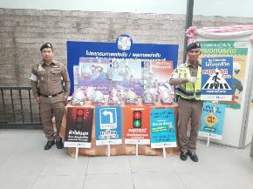
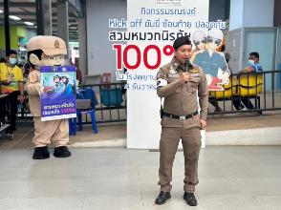

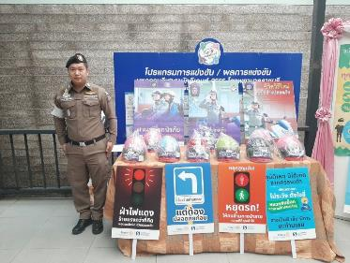

อุบัติเหตุจราจร
ประจำเดือน ธันวาคม 2566 เกิดอุบัติเหตุจราจร จำนวน 23 ครั้ง มีผู้ได้รับบาดเจ็บ จำนวน 24 ราย ผู้เสียชีวิต จำนวน 3 ราย

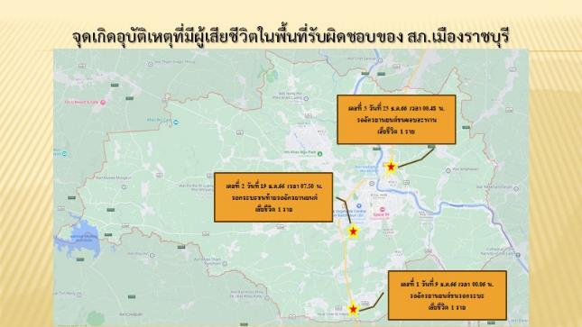

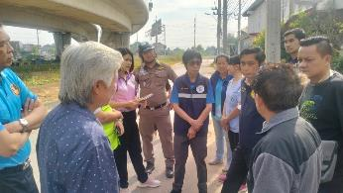
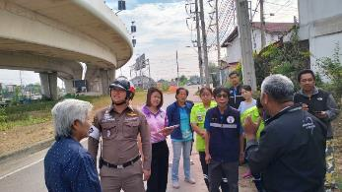

สภ.เมืองราชบุรี ร่วมกับ ชุดบูรณาการป้องกันและลดอุบัติเหตุทางถนน จังหวัดราชบุรี และเจ้าหน้าที่ที่เกี่ยวข้อง ลงพื้นที่สอบสวน วิเคราะห์และหาแนวทางแก้ไขป้องกันในพื้นที่ที่เกิดอุบัติเหตุที่มีผู้เสียชีวิตในเดือน ธันวาคม2566

